Schritt für Schritt Energie sparen mit Shelly
Gut für die Umwelt, schonend fürs Budget und ganz einfach

Sofia/München – 12. Juli 2023 – Die Shelly Group, Innovationsführer im Bereich „Internet der Dinge“ und Hersteller der preisgekrönten Shelly-Produktlinie, hat hilfreiche Tipps zusammengestellt, wie Hausbesitzer und Unternehmen ihren Energieverbrauch schon mit ein paar einfachen Schritten kontrollieren und reduzieren können.
Die Smarthome-Produkte von Shelly können flexibel eingesetzt werden, auch in bestehenden Gebäuden, und sind kompatibel mit zahlreichen Assistenzsystemen wie „Alexa“. Um den Verbrauch von Elektrogeräten besser im Blick zu behalten, muss man also nicht gleich das komplette Haus umrüsten, sondern kann zunächst klein anfangen.
Beispielsweise damit, herkömmliche Glühbirnen gegen intelligente, wie die dimmbaren Shelly Duo mit WLAN-Anbindung, auszutauschen. Diese verbrauchen weniger Energie, halten länger, und können über das Smartphone oder Sprachassistenten ein- und ausgeschaltet werden.
Als nächster Schritt bietet sich der Einsatz smarter Relais an. So lassen sich beispielsweise mit dem Shelly Plus 1, das ohne großen Aufwand hinter Steckdosen oder in Schalter integriert werden kann, verschiedene Elektrogeräte intelligent steuern.
Noch mehr Freude bereitet Energiesparen, wenn unterschiedliche Aktionen und ganze Szenarien über die Shelly Smart Control App voreingestellt werden. So können zu einer vorgegebenen Zeit die Jalousien hochfahren, die Kaffeemaschine anspringen und zum Beispiel im Badezimmer das Licht angehen. Kommt hierfür ein Relais mit Energiemessfunktion, wie das Shelly Plus 2PM, zum Einsatz, lässt sich damit auch sofort der Stromverbrauch präzise überwachen.
Wer es noch smarter möchte, nutzt einen Bewegungssensor wie den Shelly Motion2, der diese Abläufe nur dann startet, wenn eine Bewegung erkannt wird – und der Geräte wieder ausschaltet, wenn niemand mehr im Raum ist. In Verbindung mit dem Shelly Dimmer2 sorgt er auf Wunsch für sanfte Nachtbeleuchtung.
Mit solch einfachen Handgriffen und für „kleines Geld“ gehört unkontrollierter Stromverbrauch schnell der Vergangenheit an. Und das ist erst der Anfang. Zahlreiche weitere Inspirationen gibt es auf https://shelly.cloud/. Die preiswerten Smarthome-Produkte von Shelly sind in Baumärkten, im Fachhandel, über Amazon oder direkt im Shelly Webshop erhältlich.
Zeichen: 2.226 (mit Leerzeichen)
Pressebild:  Shelly_Plus 1.jpg  Bildunterschrift:  Mit smarten Relais wie dem Shelly Plus 1, das ohne großen Aufwand hinter Steckdosen oder in Schalter integriert werden kann, lassen sich verschiedene Elektrogeräte intelligent steuern.  Bildquelle:  Shelly | 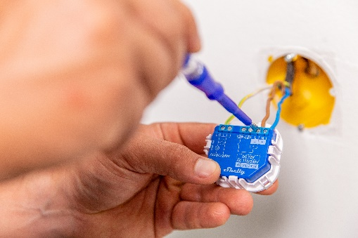
Pressebild:  Shelly_Plus 2PM.jpg  Bildunterschrift:  Kommt ein Relais mit Energiemessfunktion, wie das Shelly Plus 2PM, zum Einsatz, lässt sich damit auch sofort der Stromverbrauch präzise überwachen.  Bildquelle:  Shelly | 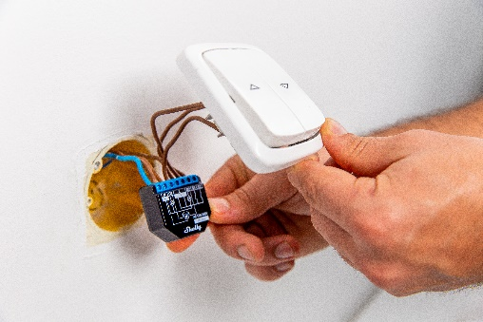
Pressebild:  Shelly_Motion2.jpg  Bildunterschrift:  Ein Bewegungssensor wie der Shelly Motion2, aktiviert andere smart Devices, wenn eine Bewegung erkannt wird.  Bildquelle:  Shelly | 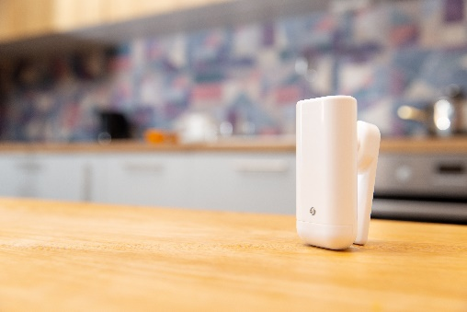

Über Shelly Group
Die Shelly Group – ehemals Allterco – ist ein führendes europäisches, börsennotiertes IoT-Unternehmen mit Sitz in Bulgarien und weiteren Niederlassungen in Deutschland, den USA und China. Shelly, die IoT-Marke der Shelly Group, bietet erstklassige Automatisierungslösungen, vom Konzept bis zur Implementierung und vom Design bis zur Hardware. Shelly-Produkte kombinieren die neueste Technologie mit modernem Design und einer benutzerfreundlichen Schnittstelle. Dank innovativer Ideen und fortschrittlicher Ansätze prägen die führenden technologischen Lösungen von Shelly für die Haus- und Büroautomation die Smart-Home-Branche. https://www.shelly.cloud/de/company/about-shelly

